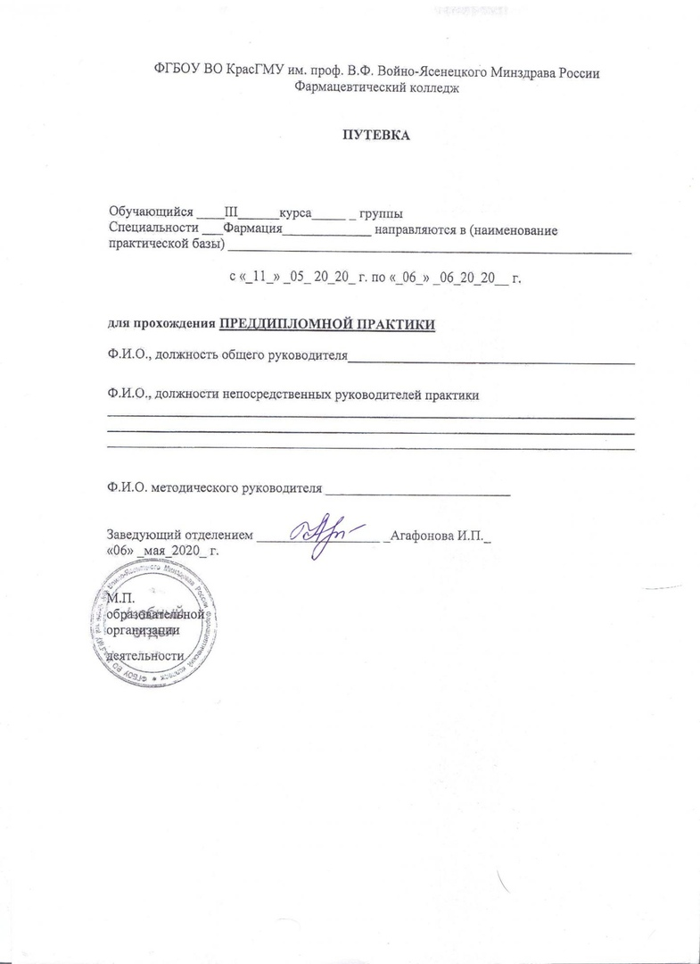
№№  п/п | Ф.И.О. студента | Дата прибытия  на практику | Дата окончания практики | Отметка об освоении программы практики  (оценка) | Подпись
1 | 2 | 3 | 4 | 5 | 6
 | МДК 01.01
 | МДК 03.01

МДК.01.01. Лекарствоведение
МДК.03.01. Организация деятельности аптеки и ее структурных подразделений

Замечания и рекомендации общего руководителя практики
______________________________________________________________________________________________________________________________________________________________________________________________________________________________________________________________________________________________________________________________________________________________________________________________________________________________________________________________________________

Подпись общего руководителя практики __________________________________________
"____" ________________ 20___ г.

М.П.
фармацевтической организации

